飲酒運転０宣言事業所
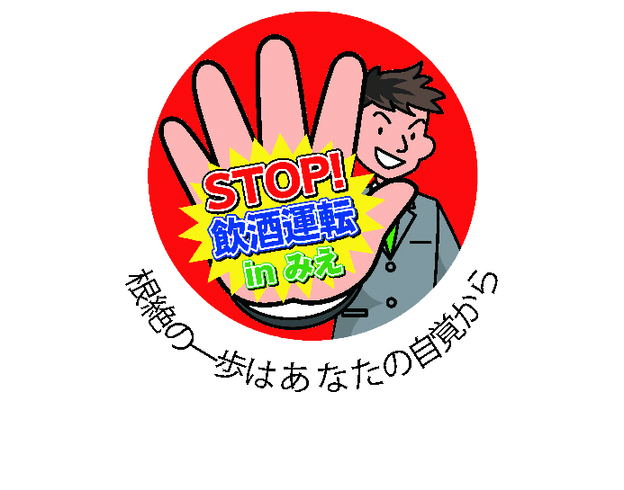
～ 飲酒運転０メッセージ ～
飲酒運転０をめざす運動スローガン ＳＴＯＰ！ 飲酒運転 ｉｎ みえ ～根絶の一歩はあなたの自覚から～

